|  |  |  |  |  |  |
| --- | --- | --- | --- | --- | --- |
|  | | **작성자** | **2019180049 윤우영**  **2019180046 김강휘**  **2016180015 김지호** | **팀명** | Survil |
| **주차** | **29** | **기간** | **2022.07.24 ~ 2022.07.31** | **지도교수** | **정 내 훈**(서명) |
| **이번주 한일** | * **윤우영: 시민 배치 시 둥근 모양으로 배치, 작업이 끝난 시민은 타워로 복귀, 타워 주변 시원하게, 건물 단열화 연구 시 단열 강화, 모레 폭풍 후 바람 방향 바뀜, 불만족 네트워크 전송, 매칭 후 3초 대기, 마을 지형 평지화 자연스럽게 수정, 패키징 시 쓰레드로 인한 문제 해결.** * **김강휘: Gameover 조건 추가, Ending 추가, Matching화면 추가, 모래 폭풍시 Event 재배치, Event 삭제** * **김지호: 사운드 추가, 오류 수정, Animation 추가, SandStorm 비주얼 추가. 치트키 추가.** | | | | |

**<상세 수행내용>**

윤우영:

시민을 배치할 때 둥근 모양으로 시민들이 모여 있도록 수정.

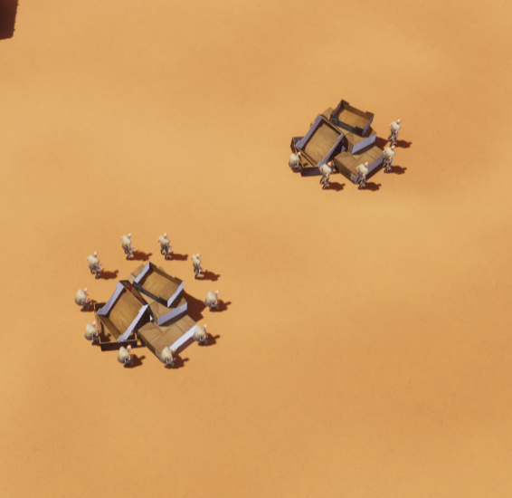

작업이 끝난 시민은 타워 주변으로 모이도록 수정.

게임 난이도 완화를 위해 타워 주변에 약간의 쿨링 적용.

건물 단열화 연구를 할 시 건물의 단열화가 강화되어 건물이 더 시원해지도록 제작.

모래폭풍이 불고 나면 바람의 방향이 랜덤으로 전환되고 서버에서 CUDA 연산에서의 풍향과, 게임에서 모래바람 material의 풍향도 수정된다.

서버의 불만족 수치 클라이언트로 전송.

매칭 후 맵의 로딩 시간을 위해 3초 대기 시간 적용.

기존에는 마을의 지형 평지화가 극단적으로 되어 모래언덕과 마을 사이에 절벽이 생겼는데, 자연스럽게 변경.

패키징 시, 멀티쓰레드에 의해 발생한 오류 해결.

새로운 쓰레드에서 인게임 액터를 건들이면 안 된다….

김강휘:

매칭 화면을 추가하였다. RoomPlayer는 서버에서 지정가능하다.

지금은 2로 지정한 상태이고 1명이 접속한 상태이다.

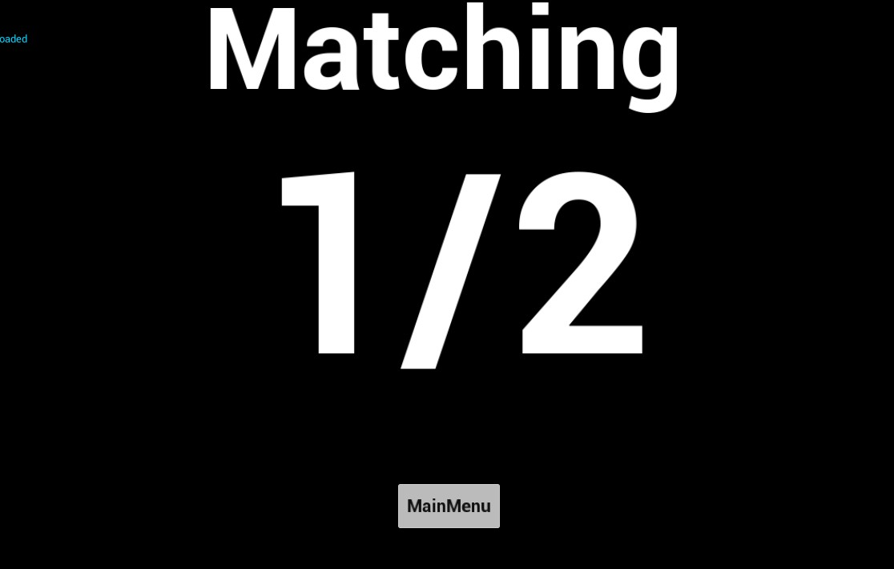

게임 Clear 조건 및 화면 추가

게임 클리어 조건은 5번째 모래폭풍을 버티면 clear이다.

여러 가지 조건에 따라서 타이틀과 Score에 따라 Rank가 결정된다.

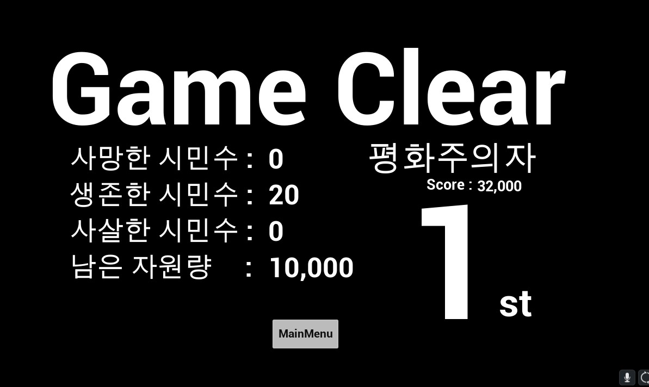

GameOver 조건 및 화면 추가

* 플레이어의 모든 시민이 사망할 시 즉시 GameOver되도록 구현

Event재배치 및 삭제

SandStorm 날짜가 되면 모든 Event를 재배치 해준다.

이미 생성된 Event는 모두 삭제하며 다시 생성하도록 구현

김지호:

자원 채취, 총 제외 sound 적용.

Event 모래폭풍 비주얼 추가.

연구소 인원추가 제거.

자원클릭 수정.

연구소 있어야 연구 가능하게 수정.

연구 UI 여러 개 켜지는 오류 수정.

연구 UI에서 R키 누르면 다시 뒤로 가게끔 수정.

연구소 없을 때 R키, 연구버튼 누를 경우 UI animation 추가.

메인메뉴 마우스 오류 수정.

치트키 8: GameOver, 9: GameEnd 추가.

UI 오류 수정.

메인 화면 로고추가, Sandstorm 변경.

Bgm 적용.

Sandstorm 오류 수정.

ESC or 1: 메인화면 복귀 버튼 추가.

Citizen rotate 오류 수정.

Army 죽을 때 animation 추가.

모래바람 alpha 값 수정.

Animation 오류 수정, Army 높이 수정.

|  |  |  |  |
| --- | --- | --- | --- |
| **문제점 정리** |  | **해결 방안** |  |
| **다음 주차** |  | **다음 기간** |  |
| **다음주 할 일** | 윤우영:  김강휘:  김지호: | | |
| **지도교수**  **Comment** |  | | |